**新龙小一班6.1**今**日动态**

**一、来园篇**

今日出勤人数29人，请假5人。

**二、生活篇**

午饭：今天吃的是炒空菜、红烧鸡翅、青菜蛋汤；剩菜剩饭的有：仲子瑜、朱宇辰、毛清珞、邵锦宸、蒋清竹、祁文晞。其他自主吃完。午睡：小朋友都睡着。

**三、六一半日活动**

缤纷多彩的六月悄然而至，在这花香四溢、欢声笑语的日子里，我们迎来了一年一度的“六一”儿童节，为了让孩子们度过一个自主、愉悦的节日，我园将以前瞻性项目《“快乐小玩家”游戏化项目的实践研究》为依托，创设丰富的游戏场域，开展游戏性强、探究氛围浓的“趣玩科学”快乐小玩家游园活动，旨在自由、自主、愉悦的氛围中感受科学的有趣和神奇。

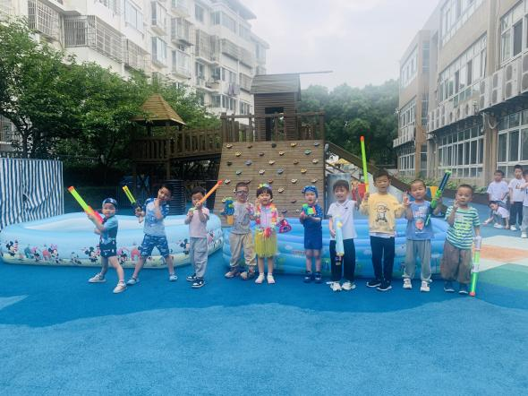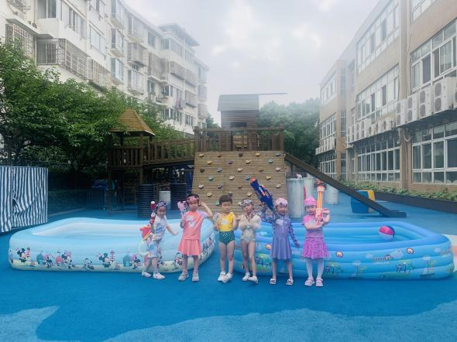

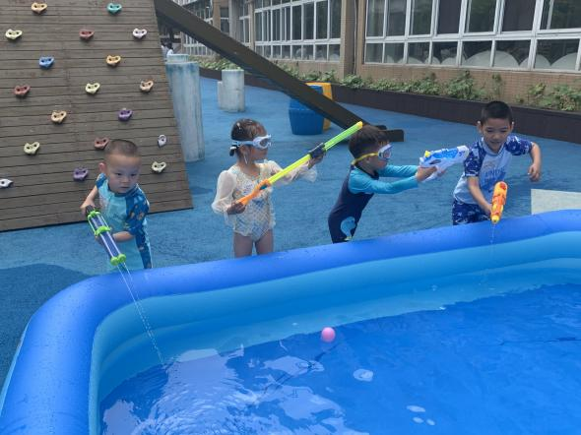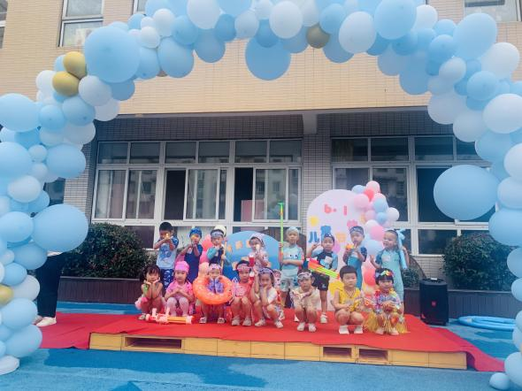

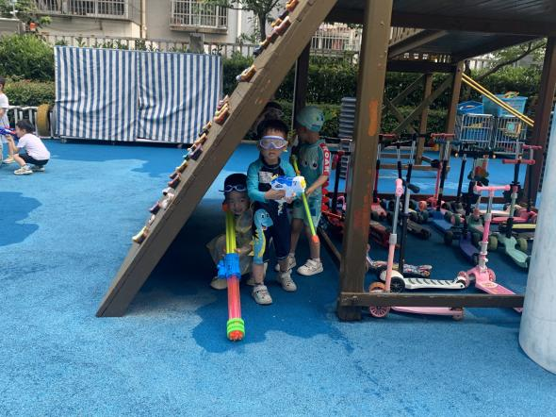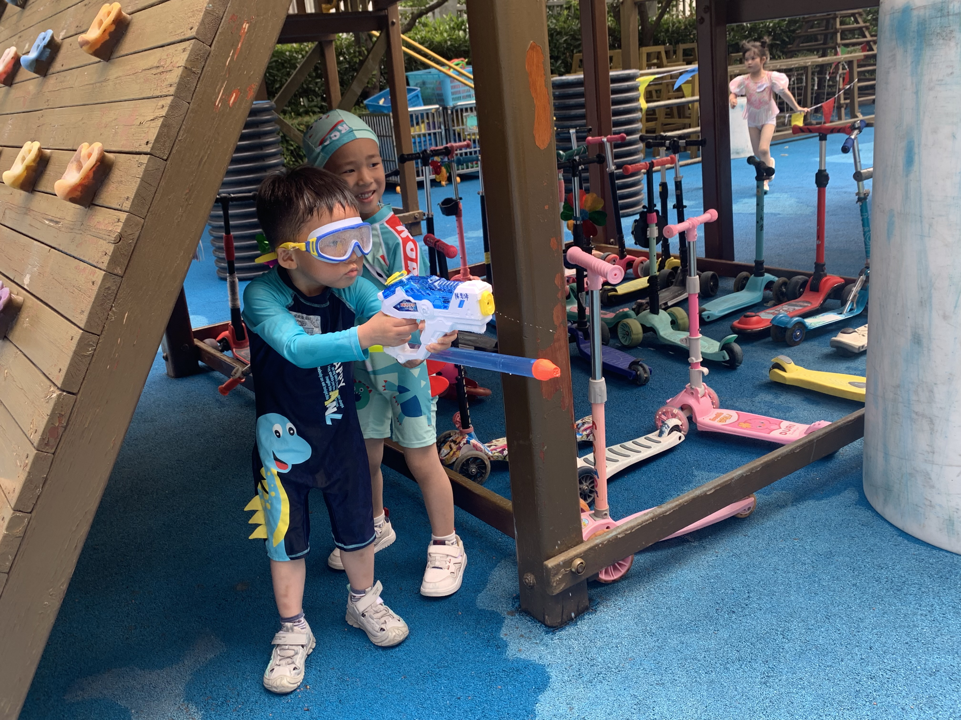

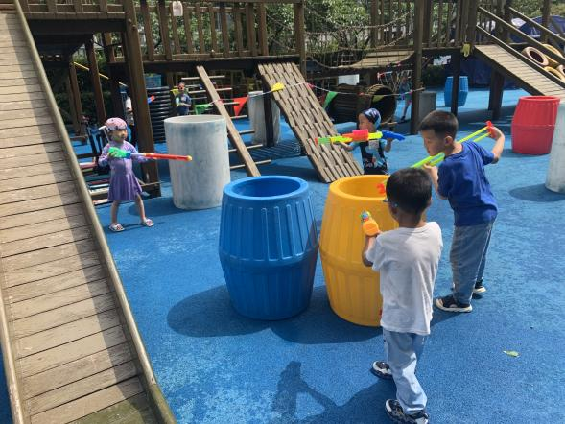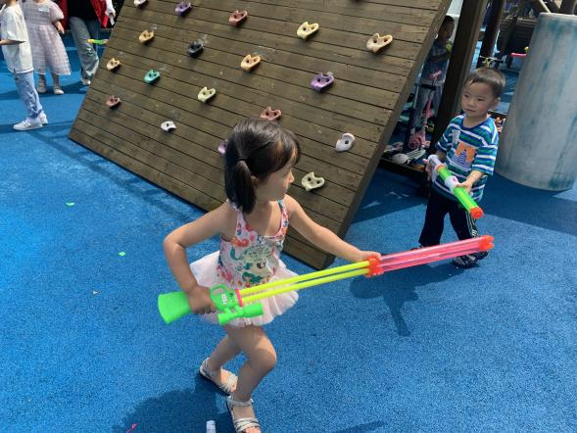

**四、温馨提示**

今日六一游园圆满成功！感谢家长对本次活动的大力支持，小朋友们玩得很开心哟！尤其还要感谢仲子瑜妈妈给我们提供的大型泳池和防水布，提供了更为丰富饭游戏场地，还有程锦锐妈妈、李成蹊妈妈、李沐荞妈妈给小朋友们提供的美食，孩子们在吃吃玩玩中度过了开心的一天，谢谢大家！